105學年度第一次國文領域會議紀錄

時間：105年9月10日(星期六)早上10：30

地點：遠距教室

出席人員：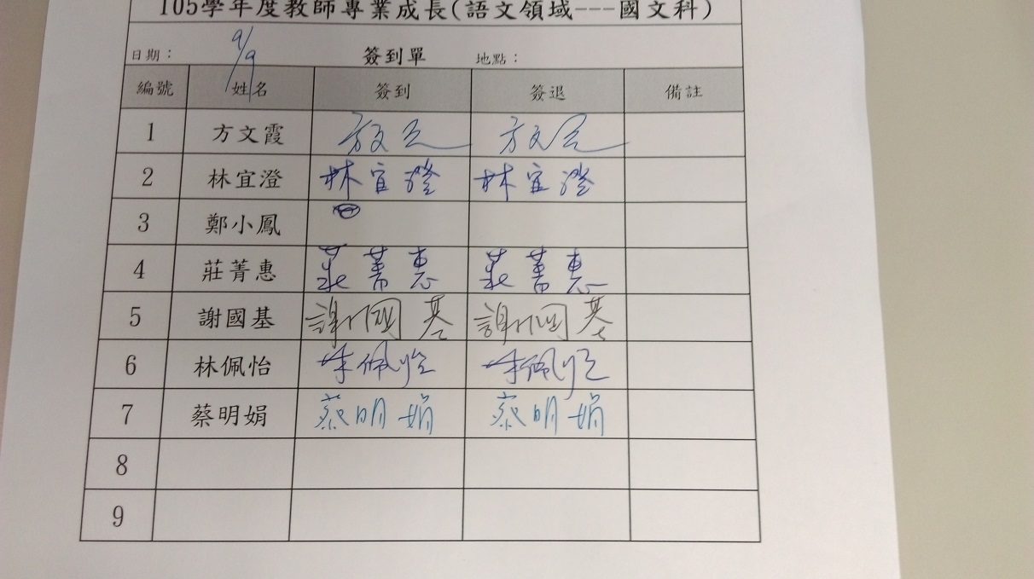

討論事項：1.105學年度段考出題、審題人員安排確定

2.國文領域成長計畫確定

3.訪視日相關事宜

(1)教學人員、方式討論，融入合作學習(第二節)

(2)專業對話(第三節)

3.106教育會考寫作測驗儲備閱卷委員意願調查

4.會考各科試題通過率分析(國文領域疑難)

討論結果：

1. 會考文言文考題艱澀，註解宜再增多(考題和教材安排失衡)。
2. 學區家庭閱讀風氣不足，學生閱讀能力偏弱，且缺乏耐心閱讀。
3. 此次會考作文評分標準疑議。

5.生涯發展教育服務學習融入教學和曉萍老師敲定時間

6.教師閱讀(命題)之跨校共同備課工作訪暨公開議課研習

閱讀素養-摘要、圖像策略

閱讀素養-推論、圖像策略

